KORCAN OGUZ
20293953

EEM322
ODEV NO:2

B-8/
10)

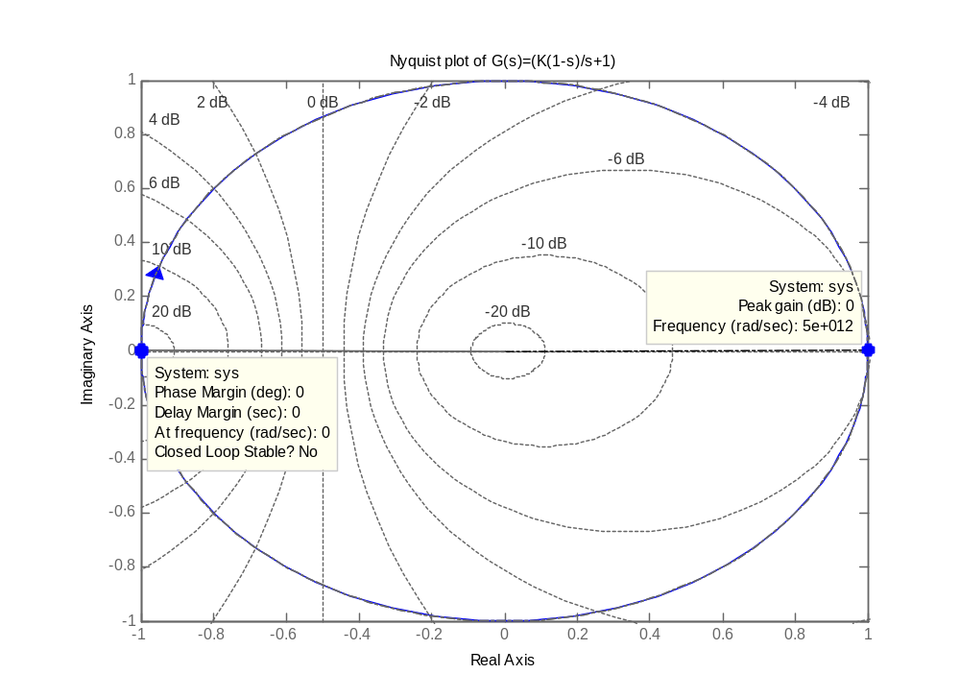

B-8/
26)

